校团委“薪火链动，智创煤海”青马工程实践调研团赴中铝宁夏能源集团及银星能源调研交流

2025 年 7 月 18 日，校团委 “薪火链动，智创煤海” 青马工程实践调研团，赴中铝宁夏能源集团、宁夏银星能源股份有限公司开展实践调研，旨在深化校企协同育人，助力青马学员提升就业能力、精准对接行业需求。

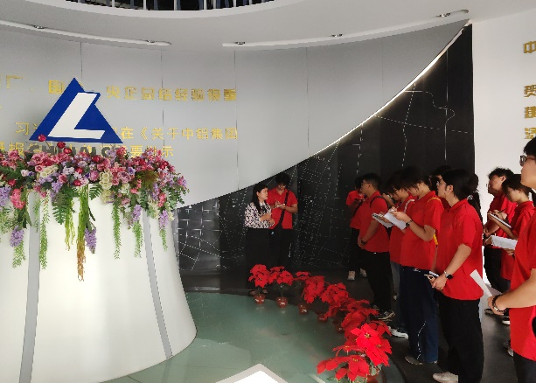调研团首站为中铝宁夏能源集团。在解说员引导下，调研团参观企业展厅，通过实物与图文，直观了解企业发展历程、产业布局及核心技术。随后，双方开展交流活动，由中铝宁夏能源集团人力资源部副主任郭永刚主持。活动中，众人共同观看企业宣传片《向建设具有较强竞争力综合性能源企业昂首迈进》及学校 “青春筑梦煤海 能源强国有我” 社会实践集锦。郭永刚介绍了企业基本情况、人才引进工作，重点阐述能源领域专业人才的能力要求、培养路径及解答了企业筛选简历的侧重点，包括了应聘人员的逻辑性，对于未来展望，以及本公司的未来规划等；西安科技大学校团委宣传部部长吴行健介绍了学校办学特色与人才培养成果；中铝宁夏能源集团团委副书记吕灵芝分享了共青团建设经验。双方围绕人才培养与企业需求衔接、就业能力提升路径等议题深入探讨，为学员明确了努力方向

（图一为调研团参观中铝宁夏能源集团的企业展厅）

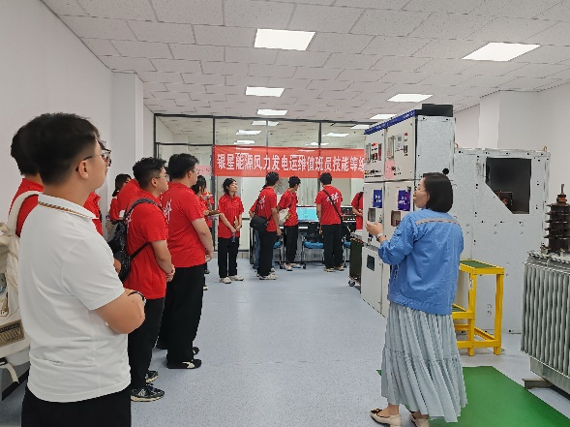随后，调研团前往宁夏银星能源股份有限公司，合影留念后参观智慧运维中心，中铝宁夏能源集团人力资源部员工与人才开发科培训主管白镜，详细讲解了企业智能化运营体系及对岗位技能的新要求。在仿真实训基地，双方进一步交流，银星能源人力资源部主任周利结合新能源产业发展趋势，分析了岗位能力标准；宁夏银星能源股份有限公司党群工作部副主任兼团委书记贾旭分享了团建工作中助力青年员工成长的经验。双方就学生实践能力培养、职业素养提升等内容深入交换意见，为学员提升就业竞争力提供了具体指引。

（图为参观仿真实训基地后合影留念）

此次调研让学员们近距离了解了能源企业的人才需求标准与发展态势，有助于将所学知识与岗位要求精准对接，也为校企深化合作、共促就业搭建了坚实平台。通过与企业负责人交流，明确了企业对人才的核心能力需求，明晰了就业能力提升方向。学员们将针对性提升自我，活动也为校企深度合作奠定基础，助力实现三方共赢，为能源行业发展注入活力。